Chapitre 2 État du l’art

Introduction
Ce chapitre expose les fondements théoriques ainsi que les outils technologiques adoptés dans le cadre de ce projet. Il met en lumière les raisons ayant motivé leur sélection et souligne l’intégration cohérente et innovante des différentes technologies au sein du système développé.
2.1 Concepts et notions théoriques
Cette section présente les concepts clés qui fondent le projet de gestion financière. Elle vise à expliciter les motivations techniques et fonctionnelles à l’origine de sa conception, tout en mettant en lumière les principes économiques, technologiques et organisationnels sur lesquels repose la mise en place d’un système intelligent et automatisé de gestion financière.
    - Gestion financière d’entreprise
La gestion financière constitue un levier stratégique essentiel pour toute organisation. Elle regroupe l’ensemble des processus visant à planifier, contrôler et optimiser les flux monétaires, contribuant ainsi à la stabilité et à la croissance de l’entreprise. Les principales composantes de la gestion financière incluent :
- La budgétisation : élaboration de prévisions concernant les revenus et dépenses futures.
- La gestion de trésorerie : supervision des liquidités à court terme pour assurer la solvabilité.
- La comptabilité analytique : analyse des coûts et de la rentabilité par activité ou produit.
- L’analyse financière : évaluation de la situation financière globale à travers des indicateurs pertinents.
- La gestion des revenus : suivi des flux d’entrée financiers, réguliers (ventes, abonnements) ou exceptionnels.
- La gestion des charges : classification et suivi des dépenses fixes et variables.
- La gestion des factures : émission, suivi des règlements, relances automatiques et intégration comptable.
- La visualisation des données financières : utilisation de tableaux de bord interactifs et dynamiques en temps réel.
- La prévision des résultats financiers : anticipation automatisée basée sur l’analyse de données historiques et l’apprentissage automatique.
L'intégration de ces fonctionnalités dans un système intelligent permet de centraliser les données financières, de fiabiliser les processus décisionnels et d’optimiser la gestion globale des ressources financières.
Le tableau ci-dessous illustre une comparaison claire entre trois solutions largement utilisées à l’échelle internationale pour la gestion financière en entreprise, en fonction de critères stratégiques et fonctionnels :

Critère | SAP S/4HANA | Oracle Financials | QuickBooks
Ciblage | Grandes  entreprises | Grandes  entreprises | Petites  entreprises
Coût | Élevé | Élevé | Abordable
Déploiement | Complexe | Complexe | Rapide
Personnalisation | Moyenne | Moyenne | Faible
Dashboards en temps réel | Oui | Oui | Limité
Prédiction automatisée | Partielle | Partielle | Non
Automatisation des processus | Oui (via modules avancés) | Oui | Limité
Interface conviviale | Complexe | Complexe | Simple

Tableau : Comparaison des solutions internationales de gestion financière

    - Les Dashboard : Interface Visualisée du BI
La Business Intelligence (BI) constitue aujourd’hui un levier stratégique incontournable pour les entreprises souhaitant optimiser leur pilotage opérationnel et décisionnel. Elle regroupe un ensemble de processus, de technologies et d’outils permettant de transformer des données brutes, souvent hétérogènes, en informations structurées, pertinentes et exploitables. Ce processus englobe la collecte, le nettoyage, le traitement, l’analyse et la visualisation des données, dans le but d’offrir une vision claire et synthétique de la performance globale de l’entreprise. Grâce à la BI, les décideurs peuvent identifier des tendances, anticiper des évolutions, détecter des anomalies et prendre des décisions éclairées, fondées sur des indicateurs fiables. Des outils modernes tels que Power BI, Tableau ou Google Data Studio facilitent cette démarche en offrant des interfaces conviviales, des tableaux de bord interactifs et des capacités d’analyse en temps réel, rendant l’accès à l’information rapide, intuitif et adapté aux besoins spécifiques de chaque organisation.

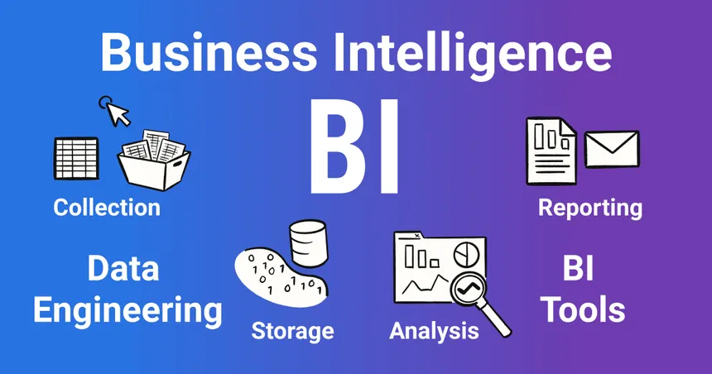
Les activités du BI

Approche ETL dans la préparation des visualisations BI
L’implémentation des dashboards repose sur un processus ETL (Extract, Transform, Load) structuré, qui garantit la qualité, la cohérence et la fiabilité des données visualisées. Ce processus se décline en plusieurs étapes clés :
- Collecte (Extract) : Cette phase consiste à extraire les données depuis une variété de sources, notamment :
  - Bases de données internes (SQL Server, MongoDB…),
  - Fichiers Excel ou CSV,
  - Applications métier (ERP, CRM),
  - API externes (services financiers, taux de change, etc.).
- Transformation (Transform) : Les données brutes sont ensuite nettoyées, enrichies et normalisées. Cela comprend :
  - La suppression des doublons,
  - Le traitement des valeurs manquantes,
  - L’uniformisation des formats (dates, montants…),
  - L’agrégation et la création d’indicateurs clés (KPI).
- Stockage (Load) : Les données transformées sont ensuite chargées dans un data warehouse ou un data lake, centralisant l’information pour l’analyse et la visualisation ultérieures. Ces entrepôts permettent une gestion historique et une requêtabilité performante.

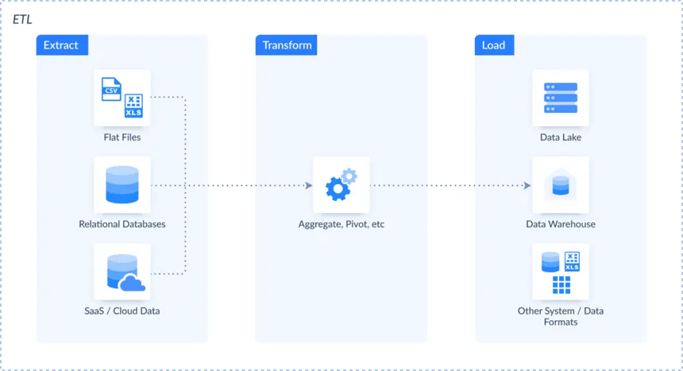

Les Activités ETL

Analyse et restitution des données dans les visualisations BI
Après le chargement des données dans un entrepôt centralisé, deux étapes essentielles permettent d’en extraire de la valeur : l’analyse et la restitution. Ces étapes transforment les données en informations exploitables pour appuyer la prise de décision.
- Analyse :Cette phase consiste à explorer et modéliser les données stockées à l’aide de différentes techniques, notamment :
- Formules DAX (Data Analysis Expressions) pour créer des mesures et indicateurs personnalisés.
- Requêtes avancées pour des extractions ciblées et dynamiques.
- Modèles de Machine Learning pour prédire des tendances, détecter des anomalies ou segmenter automatiquement les données.
- Restitution : Les résultats de l’analyse sont ensuite présentés sous forme de dashboards dynamiques et interactifs, permettant :
- Le suivi en temps réel des indicateurs de performance,
- La navigation intuitive à travers des filtres (période, client, projet…),
- Une prise de décision éclairée, fondée sur des données actualisées et fiables.
Les atouts de la Business Intelligence dans la gestion financière
L’intégration de la Business Intelligence (BI) dans les systèmes de gestion financière offre une valeur ajoutée considérable aux entreprises en leur permettant de transformer les données financières en leviers de performance. Grâce à des outils d’analyse avancés et à des interfaces interactives, la BI renforce la visibilité sur les opérations, optimise la prise de décision et anticipe les risques financiers. Parmi ses principaux atouts, on peut citer :
- La surveillance continue des indicateurs clés de performance (KPI) tels que la rentabilité, les marges, le cash-flow et les créances, permettant d’évaluer la santé financière en temps réel.
- La détection automatisée des anomalies financières, notamment les factures impayées, les écarts budgétaires ou les dépenses inattendues.
- L’analyse prévisionnelle, rendue possible grâce à l’exploitation des données historiques, pour anticiper les évolutions financières à court et moyen terme.
- La génération automatique de rapports personnalisés, adaptés aux besoins spécifiques des départements financiers, facilitant le reporting et les audits.
- L’accès instantané et en temps réel aux données financières, y compris via des terminaux mobiles, assurant une réactivité optimale.
- L’interaction dynamique avec les visualisations, grâce aux filtres croisés et à la segmentation intuitive des données, permettant des analyses ciblées et approfond

Le tableau suivant présente une synthèse des quatre outils de Business Intelligence les plus adoptés à l’échelle internationale par les grandes entreprises en 2025, en mettant en avant leurs éditeurs, leurs principaux atouts, ainsi que leur positionnement stratégique :

Outil BI | Éditeur | Points forts | Logo
Microsoft Power BI | Microsoft | Intégration native avec l’écosystème Microsoft, interface intuitive, puissant, orienté Cloud. | 
Looker | Google Cloud | Fortement axé sur la modélisation des données, collaboration facilitée, natif Cloud. | 
IBM Cognos Analytics | IBM | Solution robuste pour les grandes entreprises, riche en fonctionnalités analytiques et prédictives. | .
SAP Business Objects | SAP | Parfaitement intégré aux ERP SAP, adapté aux environnements complexes des grandes structures. | 

Tableau : Outils de Business Intelligence les plus performants en 2025
Microsoft Power BI
Dans le cadre de ce projet, Microsoft Power BI a été choisi comme outil principal de restitution visuelle des données, en raison de sa robustesse, de sa flexibilité et de sa large adoption dans les environnements professionnels. Cette solution s’impose comme un standard de l’analyse décisionnelle grâce à plusieurs atouts stratégiques.
Tout d’abord, Power BI offre une intégration native avec l’écosystème Microsoft, notamment Excel, SharePoint et Microsoft Teams, ce qui facilite l’interconnexion des outils déjà utilisés en entreprise. Il dispose également d’une connectivité étendue à des centaines de sources de données, qu’elles soient locales, cloud ou hybrides, permettant ainsi une centralisation efficace des flux d’informations.
Son moteur de modélisation puissant, basé sur le langage DAX (Data Analysis Expressions), permet de concevoir des indicateurs complexes et pertinents adaptés aux besoins spécifiques du projet. Les visualisations interactives proposées par Power BI, alliées à des fonctionnalités de filtrage dynamique, de sécurité des accès et de partage collaboratif, renforcent considérablement l’analyse et la diffusion des données.
De plus, sa compatibilité avec différentes architectures (cloud, on-premise, hybrides) garantit une grande flexibilité de déploiement selon les contraintes techniques de l’entreprise.
Le choix de Power BI s’explique par sa capacité à offrir une expérience utilisateur fluide, intuitive et puissante, tout en répondant aux exigences de performance, de sécurité et d’interopérabilité du projet. Il constitue ainsi un levier central pour la visualisation des indicateurs financiers et le pilotage stratégique en temps réel.

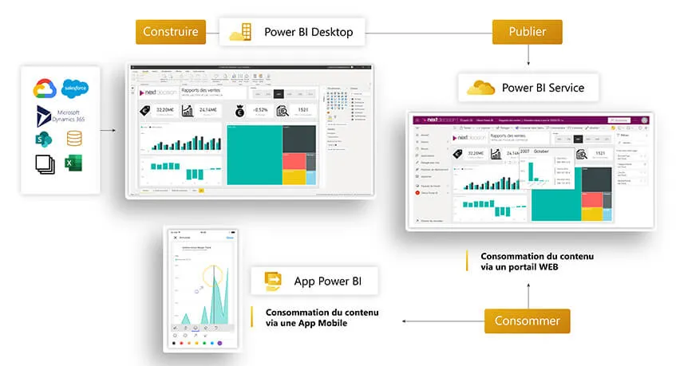
Interfaces et étapes d’exploitation de Microsoft Power BI
    - Prévision financière et Machine Learning
Dans un environnement économique en constante évolution, la prévision financière joue un rôle stratégique au sein des grandes entreprises. Elle permet d’anticiper les tendances du marché, d’optimiser la gestion des ressources, de planifier les investissements, et de limiter les risques liés à l’incertitude. L’intégration de moteurs de prédiction performants permet non seulement d'améliorer la précision des analyses financières, mais aussi de prendre des décisions éclairées basées sur des données historiques et contextuelles.
Dans ce cadre, l’Intelligence Artificielle (IA) s’impose comme un levier puissant de transformation. Elle regroupe un ensemble de technologies avancées, parmi lesquelles figurent les réseaux de neurones, le Machine Learning (apprentissage automatique), et le Deep Learning (apprentissage profond). Ces approches permettent de construire des modèles prédictifs capables de détecter des patterns complexes, d’apprendre de grands volumes de données, et d’évoluer en continu selon les nouvelles informations reçues.
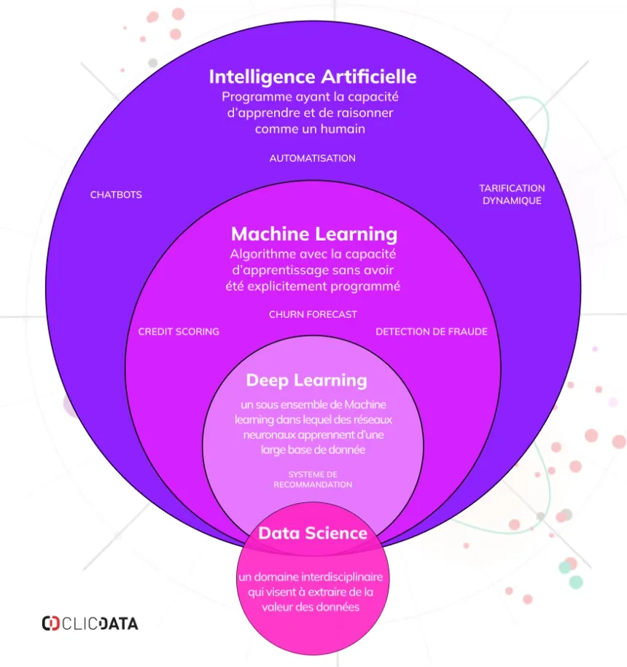
Les Couches de IA
Le machine learning, ou apprentissage automatique, est une branche de l’intelligence artificielle qui permet à un système informatique d’apprendre à partir de données et de faire des prédictions sans avoir été explicitement programmé pour chaque tâche. Cette discipline a émergé dans les années 1950, mais ce n’est qu’avec l’essor du Big Data et la montée en puissance des capacités de calcul dans les années 2010 qu’elle a réellement explosé. Son objectif principal est de détecter automatiquement des tendances et des relations complexes dans de grands volumes de données, permettant ainsi de générer des prévisions précises dans des domaines variés comme la finance, la santé ou le marketing. Parmi les techniques les plus puissantes du machine learning figurent les réseaux de neurones artificiels, inspirés du fonctionnement du cerveau humain. Ces réseaux sont composés de couches de "neurones" interconnectés capables de transformer les données d’entrée en prédictions pertinentes. Grâce à leur capacité à modéliser des relations non linéaires, ils sont particulièrement efficaces pour les prévisions complexes comme les séries temporelles financières, la reconnaissance de tendances du marché, ou la détection de comportements anormaux. En somme, le machine learning et les réseaux de neurones sont aujourd’hui des outils incontournables dans la construction de systèmes de prévision intelligents et performants.
Le Machine Learning est souvent utilisé pour des prévisions à court et moyen terme grâce à des modèles tels que les arbres de décision, les forêts aléatoires ou les régressions linéaires. Le Deep Learning, quant à lui, est particulièrement adapté à l’analyse de données non structurées et massives, comme les séries temporelles financières ou les indicateurs macroéconomiques. Enfin, les réseaux de neurones sont au cœur de ces technologies, capables de simuler le raisonnement humain dans des contextes complexes, offrant aux entreprises un avantage concurrentiel majeur dans l’élaboration de leurs stratégies prédictives.
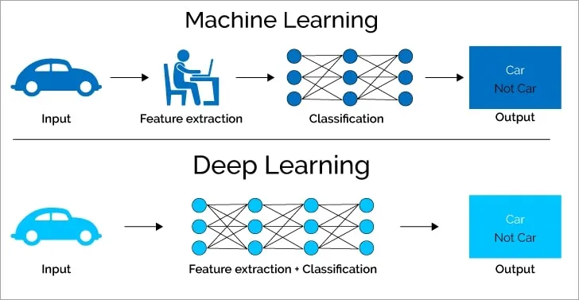
Le Machin Learning et le Deep Learning
Voici un tableau qui regroupant les modèles les plus importants en Machine Learning et Deep Learning, avec leurs usages principaux et contextes d’application en entreprise :

Catégorie | Modèle | Description | Cas d’usage en entreprise
Machine Learning | Régression linéaire | Modèle simple qui prédit une variable continue à partir de variables explicatives. | Prévision des ventes, estimation de coûts, évolution des prix.
 | Arbre de décision | Modèle basé sur une structure arborescente de règles conditionnelles. | Analyse de risque, segmentation client.
 | Forêt aléatoire (Random Forest) | Ensemble d’arbres de décision combinés pour une meilleure précision. | Prévisions financières, détection de fraude.
 | Machines à vecteurs de support (SVM) | Classifie les données en maximisant la séparation entre les classes. | Prédiction de défaillance, analyse de crédit.
 | K-Nearest Neighbors (KNN) | Prédit à partir des données les plus proches dans l’espace des caractéristiques. | Recommandation de produits, détection d’anomalies.
 | XGBoost | Algorithme de boosting très performant basé sur des arbres. | Optimisation marketing, prévision de la demande.
Deep Learning | Réseau de neurones artificiels (ANN) | Réseau multicouche inspiré du cerveau humain. | Analyse comportementale, prévision de performance.
 | Réseau de neurones convolutifs (CNN) | Spécialisé dans l’analyse de données visuelles et spatiales. | Reconnaissance d’image, classification de documents financiers.
 | Réseau de neurones récurrents (RNN) | Traite les données séquentielles et temporelles. | Prévisions de séries temporelles, gestion de stock, cours de bourse.
 | LSTM (Long Short-Term Memory) | Variante des RNN, meilleure gestion de la mémoire à long terme. | Prévision à long terme, modélisation du comportement client.
 | Transformers | Architecture récente très performante sur les données séquentielles complexes. | Analyse de texte, NLP appliqué à l’analyse des sentiments financiers.

Tableau : Principaux modèles de Machine Learning et Deep Learning

    - Automatisation des processus
L’automatisation des processus désigne l’utilisation de technologies logicielles pour exécuter, sans intervention humaine, des tâches répétitives, chronophages ou susceptibles d’erreurs. Ces tâches, souvent liées à des fonctions administratives ou opérationnelles, incluent notamment l’envoi de courriels, la gestion des flux de travail, la génération de rapports, ou encore la synchronisation de données entre systèmes hétérogènes.
Dans un contexte organisationnel, l’automatisation vise à accroître l’efficacité opérationnelle, réduire les coûts de fonctionnement, améliorer la fiabilité des traitements, et libérer du temps pour les collaborateurs, leur permettant ainsi de se concentrer sur des missions à plus forte valeur ajoutée, telles que l’analyse stratégique ou la prise de décisions complexes. Elle constitue aujourd’hui un levier central de la transformation numérique des entreprises, leur offrant un avantage concurrentiel significatif.
Cas d’usage dans le secteur financier
Le domaine financier se prête particulièrement bien à l’automatisation, en raison de la régularité, de la précision requise et de la volumétrie importante des traitements. Voici quelques exemples concrets d'automatisation dans ce secteur :
- Notifications de paiement : envoi automatique de rappels aux clients concernant les échéances, ce qui permet de réduire les retards et d’optimiser la trésorerie.
- Alertes de trésorerie : génération automatique d’alertes en cas de franchissement de seuils critiques, facilitant ainsi une réaction rapide et proactive.
- Suivi budgétaire en temps réel : mise à jour automatisée des tableaux de bord financiers, synchronisés avec les données issues du système comptable.
- Traitement automatisé des factures : extraction intelligente des informations, validation des données et intégration directe dans le logiciel de comptabilité.
- Prévisions financières dynamiques : élaboration de rapports prévisionnels automatisés à partir de l’historique des ventes, des dépenses et d’autres indicateurs clés.
Ce tableau illustre trois technologies distinctes largement utilisées pour l’automatisation des activités en entreprise :
Outil | Type / Catégorie | Nombre estimé d’entreprises utilisatrices (2025) | Avantages clés
Power Automate | Automatisation cloud / no-code | 40 000 | Intégration fluide avec Microsoft 365, idéal pour les workflows internes sans programmation.
Zapier | Intégration d’applications SaaS | ≈ 20 000 | Simple à utiliser, compatible avec +5 000 apps, très utilisé par PME, startups et services marketing.
UiPath | RPA (Robotic Process Automation) | ≈ 15 000 | Automatisation avancée des tâches répétitives, plébiscitée dans les domaines financiers et opérationnels.

Tableau : Principaux outils d’automatisation utilisés en entreprise en 2025
L’automatisation des processus n’est plus une simple option, mais un impératif stratégique pour toute entreprise souhaitant rester agile, performante et compétitive dans un environnement numérique en perpétuelle évolution.
    - Chatbots et interaction utilisateur intelligente
L’évolution des interactions homme-machine connaît une transformation majeure grâce à l’intégration de l’intelligence artificielle (IA) dans les systèmes d’information modernes. Parmi les avancées notables, les interfaces conversationnelles intelligentes, incarnées par les chatbots, occupent une place centrale. Ces agents virtuels permettent aux entreprises de proposer une communication fluide, réactive et contextualisée avec les utilisateurs, que ce soit sur un site web, une application mobile ou des plateformes de messagerie comme Microsoft Teams, WhatsApp ou Messenger.
Un chatbot est un programme informatique conçu pour simuler une conversation humaine. On distingue généralement deux grandes familles de chatbots :
- Les chatbots basés sur des règles, qui fonctionnent selon des scénarios prédéfinis. Ils offrent des réponses fixes déclenchées par des mots-clés ou des choix de l'utilisateur. Bien qu’ils soient simples à implémenter, ils restent limités en termes de compréhension sémantique et d’adaptabilité.
- Les chatbots intelligents, reposant sur des technologies de traitement du langage naturel (NLP) et des modèles d’IA générative tels que ChatGPT d’OpenAI, intégrés via API. Ces assistants virtuels comprennent des phrases complexes, interprètent des intentions même mal formulées, et génèrent des réponses personnalisées en fonction du contexte utilisateur, des données métier ou de l’historique des interactions.
L’intégration de l’API d’OpenAI permet aux chatbots d’offrir une expérience conversationnelle de haut niveau, caractérisée par :
- Une compréhension sémantique approfondie du langage naturel.
- Des réponses dynamiques, nuancées et contextualisées.
- Une adaptabilité à divers cas d’usage, notamment en finance : assistance à la navigation sur des plateformes de gestion, explication de notions comptables complexes, ou encore conseil personnalisé en matière de trésorerie ou de budgétisation.
Les bénéfices de ces chatbots intelligents sont particulièrement visibles dans le domaine financier :
- Automatisation du support client pour les requêtes courantes.
- Accessibilité 24/7, sans intervention humaine.
- Réduction des délais de réponse et amélioration de la satisfaction utilisateur.
- Gain de productivité pour les équipes internes.
- Facilité d’accès à l’information, via une interaction naturelle, sans apprentissage complexe des interfaces.
Cette image illustre une brève démonstration du fonctionnement d’un chatbot :
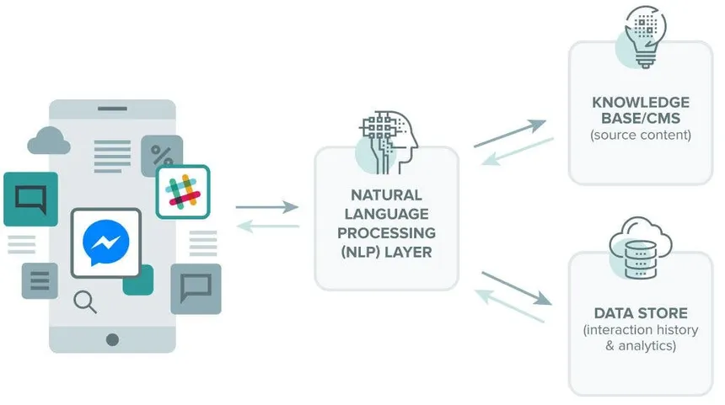
Les principales activités prises par le chatbot

Les chatbots intelligents constituent un levier puissant d’optimisation de la relation client et de valorisation des données décisionnelles.
  - Architectures logicielles
Afin d'assurer la flexibilité, la scalabilité et la performance de l’application, différentes architectures logicielles et modèles de conception. Ces choix architecturaux permettent non seulement une meilleure organisation du code, mais facilitent aussi l’évolution et la maintenance du projet à long terme.
Dans le cadre de la conception d’un système robuste, évolutif et performant, le choix de l’architecture logicielle revêt une importance stratégique. Une architecture bien pensée garantit une séparation claire des responsabilités, facilite la maintenance du code, favorise la collaboration en équipe, et permet une adaptation agile aux évolutions futures du système. Pour répondre aux besoins de cette application, plusieurs modèles architecturaux éprouvés ont été étudiés et adoptés selon les contextes : le modèle MVC, l’architecture orientée services (SOA) et l’architecture en couches n-tiers.
2.2.1 Le modèle MVC (Model – View – Controller)
Le modèle MVC est un paradigme architectural couramment utilisé dans le développement d’applications web, connu pour sa séparation stricte entre la logique métier, l’interface utilisateur et le traitement des requêtes. Cette architecture divise l’application en trois composants principaux : le modèle, qui gère les données et les règles métier ; la vue, qui s’occupe de l’affichage des données à l’utilisateur ; et le contrôleur, qui traite les actions de l’utilisateur et orchestre les échanges entre la vue et le modèle.
Cette séparation favorise le travail collaboratif entre développeurs front-end et back-end, tout en simplifiant les tests unitaires et la maintenance. Grâce à sa structure modulaire, le modèle MVC permet de réutiliser certains composants dans plusieurs contextes et facilite l’évolution de l’application sans impacter l’ensemble du système. Il est particulièrement adapté aux environnements agiles où les itérations sont fréquentes et rapides.

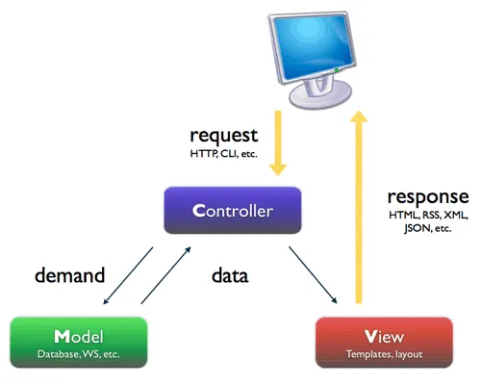
L’architecture MVC

2.2.2 L’architecture orientée services (SOA)
L’architecture orientée services repose sur le principe de modularité à grande échelle, en structurant l’application comme un ensemble de services autonomes, indépendants mais interopérables. Chaque service représente une unité fonctionnelle précise (authentification, gestion des utilisateurs, facturation, etc.) et expose ses fonctionnalités via des interfaces standardisées, souvent accessibles via des API REST ou SOAP.
Cette approche permet à chaque service d’être développé, déployé et mis à jour indépendamment, ce qui renforce la robustesse et la réactivité du système. Elle favorise également la réutilisation des composants logiciels dans différents projets ou environnements. Par ailleurs, l’interopérabilité offerte par SOA permet d’intégrer des services écrits dans des langages différents ou hébergés sur des infrastructures distinctes, offrant une flexibilité technologique importante. Ce modèle convient particulièrement aux systèmes distribués et aux architectures évolutives.
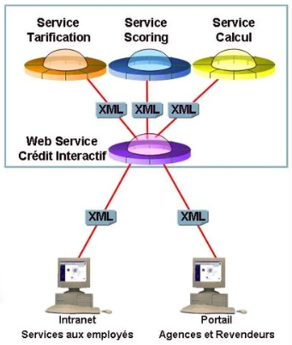
L’architecture orienté service SOA

2.2.3 L’architecture en couches n-tiers
L’architecture n-tiers organise l’application en plusieurs couches logiques distinctes, généralement au nombre de trois : la couche de présentation, la couche métier et la couche d’accès aux données. Chaque couche est responsable d’un ensemble précis de tâches, et les interactions se font uniquement entre couches voisines, ce qui renforce l’encapsulation et la cohérence du système.
La couche de présentation gère l’interface utilisateur et l’interaction avec ce dernier. Elle transmet les requêtes à la couche métier, qui contient la logique de traitement, les règles de gestion, et les processus fonctionnels de l’application. Enfin, la couche d’accès aux données s’occupe de la communication avec les bases de données et des opérations de lecture/écriture.
Ce découpage favorise une séparation claire des responsabilités, ce qui rend le code plus lisible, maintenable et facilement testable. Il améliore également la sécurité de l’application en cloisonnant les flux de données et en restreignant l’accès direct à la base. L’architecture n-tiers est particulièrement adaptée aux applications complexes qui nécessitent une organisation stricte, une grande maintenabilité et une capacité à évoluer avec le temps.

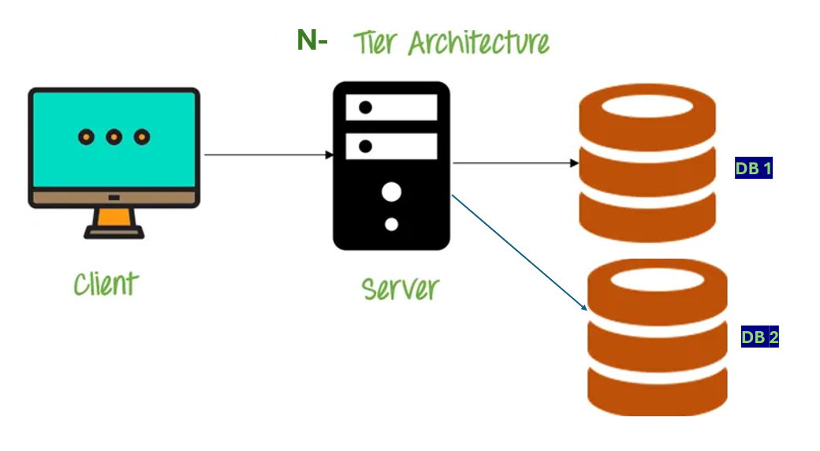
L’architecture n-tiers
  - Technologies et outils
2.3.1 Écosystème Microsoft
2.3.1.1 Power Platform
La Power Platform de Microsoft est un environnement intégré permettant de créer rapidement des applications, d’automatiser des processus, d’analyser des données, et de mettre en place des agents conversationnels, sans nécessiter de compétences avancées en programmation :
- Power Apps – Création d’applications personnalisées
Power Apps permet de concevoir des applications métier sur mesure avec peu ou pas de code. Il facilite la digitalisation rapide des processus internes en offrant une interface graphique intuitive et en permettant la connexion directe aux sources de données telles que Microsoft Dataverse ou SharePoint.
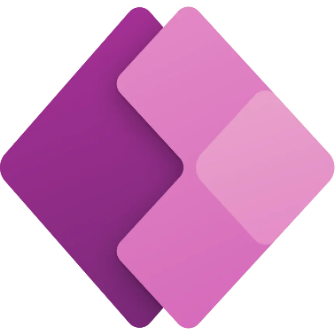
Logo Power Apps

- Power Automate – Automatisation des processus
Power Automate (anciennement Microsoft Flow) est une plateforme d’automatisation qui permet de créer des flux de travail entre différentes applications. Elle réduit les tâches répétitives en automatisant des scénarios tels que les notifications, la collecte de données, ou l’intégration entre services cloud.

Logo Power Automate

- Power BI – Analyse et visualisation de données
Power BI est un outil puissant de business intelligence qui permet de transformer les données en rapports interactifs et visuellement riches. Il offre une vision en temps réel des indicateurs clés de performance et permet une prise de décision plus rapide et mieux informée.

Logo Power BI

- Power Virtual Agents – Création de chatbots intelligents
Grâce à Power Virtual Agents, il est possible de créer des chatbots sans coder, capables d’interagir avec les utilisateurs via des interfaces conversationnelles. Ces bots peuvent être intégrés à Teams, Facebook Messenger ou tout autre canal numérique, tout en se connectant à Power Automate ou à des APIs tierces.

Logo Power BI

- Microsoft Dataverse – Base de données unifiée
Dataverse constitue la base de données centralisée et normalisée de la Power Platform. Elle permet de stocker de manière sécurisée les entités métiers (clients, produits, tickets, etc.) tout en assurant la cohérence des données à travers les différentes applications et flux automatisés.

Logo Microsoft Dataverse

- Connectors – Connexion à des services externes
Les connecteurs de la Power Platform facilitent l’intégration avec plus de 600 services externes (Outlook, Salesforce, Dropbox, Google Drive, etc.). Ils permettent à chaque outil d’interagir avec un large éventail d’écosystèmes, rendant les solutions plus riches et interconnectées.

Logo Microsoft Power Platform Connectors

2.3.1.2 Microsoft Azure-Plateformes Cloud Computing
Le Cloud Computing représente aujourd’hui un levier stratégique majeur pour les entreprises souhaitant moderniser leurs systèmes d'information. Il permet de dématérialiser les infrastructures matérielles et logicielles, offrant ainsi une flexibilité opérationnelle inégalée. Grâce aux solutions cloud, les organisations peuvent accéder à des ressources informatiques à la demande, évolutives et facturées à l’usage, tout en assurant une haute disponibilité, une sécurité renforcée et une optimisation des coûts. Les modèles proposés tels que l’IaaS (Infrastructure as a Service), le PaaS (Platform as a Service) et le SaaS (Software as a Service) permettent de répondre à une grande diversité de besoins métiers, techniques et stratégiques.
Parmi les plateformes cloud les plus adoptées à l’échelle mondiale, Microsoft Azure occupe une place de choix aux côtés d’Amazon Web Services (AWS) et de Google Cloud Platform (GCP). Azure, lancé par Microsoft en 2010, s’intègre naturellement à l’écosystème Microsoft 365, ce qui en fait une solution idéale pour les entreprises utilisant Power Platform, Dynamics 365, SharePoint ou encore Teams. Grâce à sa large gamme de services cloud, Azure permet de concevoir, héberger, superviser et sécuriser des applications modernes, distribuées et intelligentes.
Par ailleurs, Azure Active Directory (AAD) joue un rôle essentiel dans la gestion des identités et des accès utilisateurs, en intégrant une authentification multifacteur et un contrôle d’accès basé sur les rôles. Cette sécurité avancée est indispensable dans les environnements professionnels où la confidentialité des données financières et opérationnelles est une priorité. L'ensemble de ces services repose sur une infrastructure conforme aux standards internationaux (ISO 27001, RGPD, SOC 2), garantissant la fiabilité, la traçabilité et la conformité réglementaire.

- Azure Admin Center
C’est le centre de gestion de la plateforme Azure, permettant de contrôler les ressources cloud, de gérer les identités, de surveiller la consommation et de garantir la sécurité des environnements virtuels. Il constitue l’interface d’administration stratégique de l’ensemble du système.

Logo Microsoft Azure Admin Center

- Azure DevOps
Azure DevTools met à disposition des développeurs un environnement moderne de développement, de test et de déploiement. Il permet de travailler en continu avec GitHub, Visual Studio et d’autres outils CI/CD, tout en intégrant les meilleures pratiques DevOps.
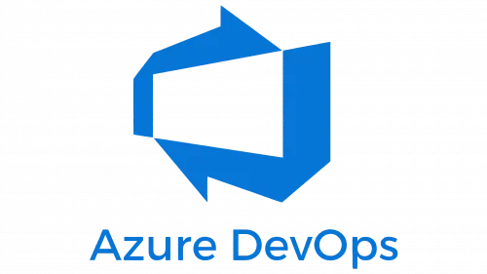
Logo Microsoft Azure DevOps

Synergie entre Power Platform et Azure
L’un des grands avantages de l’écosystème Microsoft réside dans la synergie naturelle entre Power Platform et Azure, permettant de bâtir des solutions hybrides à la fois puissantes, évolutives et intelligentes. Par exemple :
Power Apps permet de concevoir des interfaces utilisateurs sur mesure, qui s’appuient sur Dataverse pour centraliser et sécuriser les données. Power Automate est utilisé pour déclencher des flux de travail dès qu’une donnée est créée ou modifiée, facilitant ainsi l’automatisation de processus critiques comme les alertes, les validations ou les mises à jour. De son côté, Power Virtual Agents est capable de dialoguer avec les utilisateurs, d’interpréter leurs requêtes grâce à l’IA, puis d’appeler des APIs hébergées sur Azure ou de déclencher des actions via Power Automate. Enfin, Power BI assure la visualisation dynamique des données, avec des tableaux de bord intégrés dans Microsoft Teams ou sur les portails intranet.
Cette intégration fluide entre outils no-code/low-code et services cloud avancés permet de développer des applications robustes, de réduire les délais de livraison, de stimuler l’innovation métier et de renforcer la compétitivité dans un contexte de transformation numérique rapide.
En résumé, l’adoption de la Power Platform combinée à la puissance d’Azure représente un levier stratégique majeur. Elle permet aux équipes techniques et fonctionnelles de collaborer efficacement, tout en disposant d’un socle technologique intelligent, sécurisé et évolutif.

2.3.2 Frameworks et Bibliothèques
L'utilisation de frameworks et de bibliothèques est aujourd’hui au cœur du développement d’applications modernes. Ils permettent de structurer le code, d’accélérer la mise en œuvre, de garantir la maintenabilité des solutions, et de bénéficier de performances optimales.
Dans le cadre de ce projet, plusieurs technologies ont été sélectionnées pour répondre aux exigences spécifiques de prédiction, d'intégration, de développement backend et des services web :
- Frameworks
- SPFx (SharePoint Framework) – Développement d'interfaces dans Microsoft 365
Framework front-end, utilisant principalement les langages TypeScript, React et JavaScript. Ces technologies permettent de concevoir des interfaces utilisateur modernes, dynamiques et performantes, tout en assurant une bonne maintenabilité du code grâce à la typage statique et à la modularité qu'offre TypeScript.

Description détaillée :
SPFx est le framework officiel de Microsoft destiné au développement de composants modernes pour SharePoint Online et Microsoft Teams. Contrairement aux scripts classiques injectés côté client, SPFx offre une architecture robuste basée sur les outils de développement modernes comme Webpack, Node.js et TypeScript.
Grâce à son intégration native avec Microsoft Graph, SPFx permet d’interagir facilement avec les ressources de l’utilisateur (emails, fichiers, calendrier), et d’afficher des interfaces personnalisées, sécurisées et responsives directement dans l’environnement Microsoft 365.
Avantages :
Ce projet présente plusieurs avantages significatifs. Il bénéficie d’une intégration native avec SharePoint et Microsoft Teams, ce qui facilite la collaboration et l'accès aux données au sein de l’écosystème Microsoft 365. L’interface utilisateur est moderne et réactive grâce à l’utilisation de React, offrant une expérience fluide aux utilisateurs. La sécurité est renforcée par l’utilisation des protocoles OAuth2 et Azure Active Directory pour l’authentification et l’autorisation. Le déploiement est également simplifié grâce à l’utilisation de l’app catalog, permettant une gestion centralisée des applications. Enfin, le projet est entièrement compatible avec les politiques de gouvernance de Microsoft 365, garantissant ainsi conformité et sécurité dans les environnements professionnels.
- Flask – Micro-framework Python
micro-framework backend, développé en langage Python. Ce choix permet de concevoir des applications légères, rapides et faciles à maintenir, tout en tirant parti de la simplicité et de la lisibilité du code Python.
Description détaillée :
Flask est un micro-framework minimaliste qui permet de créer des API web rapides, légères et flexibles. Son architecture simple le rend particulièrement adapté pour encapsuler des modèles de machine learning, les exposer sous forme d’API RESTful, et gérer des requêtes HTTP de manière asynchrone.
Avantages :
Le micro-framework utilisé dans ce projet offre plusieurs avantages notables. Il se distingue par une faible empreinte mémoire, ce qui le rend particulièrement adapté aux environnements contraints en ressources. Il permet également une personnalisation complète de la logique métier, offrant ainsi une grande flexibilité dans le développement des fonctionnalités. De plus, il s’intègre de manière fluide avec des bibliothèques populaires telles que TensorFlow, Pandas et NumPy, facilitant le traitement de données et l’implémentation de modèles d’intelligence artificielle. Le support natif des API REST permet de concevoir des interfaces de communication robustes et efficaces. Enfin, ce framework est idéal pour le développement de services en micro-API modulaires, favorisant une architecture évolutive et maintenable.

- Node.js – Environnement backend JavaScript
Environnement d’exécution backend utilisant le langage JavaScript. Cette configuration permet d’exécuter du code JavaScript côté serveur, offrant une approche unifiée du développement full-stack et facilitant la création d’applications web performantes et évolutives.
Description détaillée :
Node.js est un environnement d’exécution JavaScript conçu pour développer des applications évolutives et performantes. Il repose sur un modèle non-bloquant, orienté événements, ce qui permet de gérer des milliers de requêtes simultanément sans créer de goulots d’étranglement.
Avantages :
L’environnement d’exécution utilisé présente plusieurs atouts majeurs pour le développement backend. Il offre une haute scalabilité grâce à son modèle asynchrone non bloquant, ce qui permet de gérer efficacement un grand nombre de connexions simultanées. L’exécution du code est rapide, propulsée par le moteur V8 de Google, reconnu pour ses performances élevées. L’écosystème riche de modules disponibles via NPM facilite grandement l’ajout de fonctionnalités sans réinventer la roue. De plus, la communication avec les API REST et GraphQL est simple et fluide, rendant cet environnement particulièrement adapté aux applications modernes. Enfin, il constitue une solution idéale pour la mise en place d’architectures orientées microservices, grâce à sa légèreté et sa modularité.
- Bibliothèques
- TensorFlow – Modélisation prédictive
bibliothèque d’intelligence artificielle, principalement développée en Python, avec des extensions en C++ et JavaScript. Python, étant le langage dominant, permet de tirer parti de la vaste gamme de bibliothèques et d’outils dédiés à l'IA, tandis que C++ et JavaScript viennent compléter la solution pour optimiser les performances et l'intégration avec des interfaces utilisateur interactives.
Description détaillée :
TensorFlow est une bibliothèque open-source de Google destinée à l’apprentissage automatique et au deep learning. Elle permet de créer des graphes de calcul complexes, de les entraîner sur de grands jeux de données, et d’en faire des modèles prédictifs utilisables en production.
Avantages :
Cette bibliothèque d’intelligence artificielle présente plusieurs avantages clés. Elle est compatible avec les CPU et GPU, garantissant ainsi une performance optimale, que ce soit pour des calculs sur processeur ou des traitements accélérés par carte graphique. L’outil TensorBoard offre des fonctionnalités de visualisation puissantes, facilitant le suivi et l'analyse des modèles d’apprentissage. Elle supporte également des architectures de réseaux de neurones profonds telles que les CNN et RNN, adaptées aux tâches complexes de traitement d'images, de texte ou de séries temporelles. De plus, la bibliothèque est extensible, permettant de l’adapter à divers cas d’usage. Enfin, elle bénéficie d’une large communauté et d'une documentation détaillée, offrant un précieux soutien aux développeurs.

Synergie entre les frameworks et bibliothèques
L’architecture globale du projet repose sur une approche distribuée et modulaire, où chaque technologie joue un rôle précis tout en interagissant efficacement avec les autres :
- Node.js agit comme un orchestrateur, recevant les requêtes utilisateur, interrogeant les services appropriés (modèles prédictifs, base de données, UI), et renvoyant les résultats sous forme exploitable.
- Flask, déployé sur un serveur dédié, encapsule la logique des modèles d’intelligence artificielle (construits avec TensorFlow), et expose des endpoints pour fournir des prédictions sur demande.
- SPFx permet de concevoir des composants front-end modernes directement intégrés dans l’environnement Microsoft 365, garantissant une accessibilité optimale pour les utilisateurs finaux.
- TensorFlow fournit le moteur d’analyse prédictive du système, en assurant l’entraînement et l’exécution des modèles IA à partir des données métier.

2.3.3 API et intégrations externes
Les Intégrations externes permettent non seulement de gagner en performance et automatisation, mais aussi d’assurer une expérience utilisateur moderne, réactive et évolutive.
- Exchange Rates API – Intégration des taux de change en temps réel
Développée par APILayer, entreprise spécialisée dans les services API pour les données financières, météorologiques et géographiques, l’Exchange Rates API fournit des taux de change actualisés en temps réel via une interface REST. Dans ce projet, cette API est utilisée pour automatiser la conversion des montants financiers entre différentes devises, particulièrement dans les rapports et graphiques générés avec Power BI.
L’intégration de ce service apporte une précision financière essentielle dans un contexte international, où les transactions peuvent impliquer plusieurs devises. Grâce à la fiabilité et à la mise à jour continue des données fournies, les entreprises peuvent suivre leurs revenus et dépenses dans une vue unifiée, tout en tenant compte des fluctuations monétaires. Cette automatisation renforce ainsi la transparence et l'efficacité des analyses financières.
- EmailJS – Envoi d’e-mails sans infrastructure backend
EmailJS, proposé par la société EmailJS Ltd, est un service innovant qui permet d’envoyer des e-mails directement depuis une application web (comme React, Vue ou Angular) sans avoir à configurer de serveur de messagerie ou d’authentification complexe. Ce service est utilisé dans le projet pour envoyer automatiquement des notifications aux clients, des alertes internes aux équipes ou encore des messages de confirmation ou de remerciement suite à des interactions utilisateur.
L’avantage majeur d’EmailJS réside dans sa simplicité d’intégration et sa compatibilité avec des services populaires comme Gmail ou Outlook, tout en restant indépendant de toute infrastructure backend. Cela permet d'améliorer la réactivité du système vis-à-vis de l’utilisateur et de renforcer la relation client, en déclenchant des messages contextuels de manière fluide et automatique.

- OpenAI (API ChatGPT) – Intelligence conversationnelle embarquée
Développée par OpenAI, entreprise pionnière dans le domaine de l’intelligence artificielle générative, l’API ChatGPT permet l’intégration de modèles de traitement du langage naturel basés sur la technologie GPT (Generative Pretrained Transformer). Cette API est exploitée dans le projet pour concevoir un chatbot intelligent, capable de comprendre et répondre aux questions des utilisateurs de manière fluide et naturelle.
L’utilisation de cette technologie permet de proposer une assistance virtuelle disponible 24/7, avec une capacité de compréhension contextuelle des demandes, qu’elles soient techniques, informatives ou transactionnelles. Ce module conversationnel améliore considérablement l’expérience utilisateur, tout en réduisant la charge sur les équipes de support. Il joue également un rôle pédagogique, en guidant les utilisateurs dans l’utilisation de la plateforme ou dans la saisie de données complexes.
- Bibliothèque personnelle : VecoFlexTNMWS Version 1.0.6
Une bibliothèque personnalisée nommée VecoFlexTNMWS a été développée dans le but de simplifier l’implémentation de systèmes de filtrage avancés basés sur des technologies intelligentes. Déployée sur Node Package Manager (npm), cette bibliothèque offre une portabilité, une réutilisabilité et une accessibilité à l’échelle mondiale pour d’autres développeurs. Elle centralise diverses fonctions réutilisables telles que les appels API, la validation de données, la configuration de workflows, etc.
Elle intègre notamment deux technologies avancées fusionnées de manière innovante :
- Fuse.js : Pour le filtrage performant et flexible de grandes quantités de données (big data), basé sur une logique de recherche floue intelligente.
- Webkit Speech Recognition API : Pour la conversion d’ordres vocaux en texte, permettant une interaction vocale intuitive avec les interfaces, notamment utilisée pour commander des recherches dynamiques filtrées par Fuse.js.

Cette combinaison permet de créer des expériences utilisateur naturelles et puissantes, particulièrement adaptées à des environnements riches en données.

2.3.4 Systèmes et plateformes de gestion des données
Dans tout projet numérique moderne, la gestion des données constitue un pilier fondamental. Le choix des systèmes de gestion de bases de données (SGBD) dépend du volume, du type et de la complexité des données à manipuler.
- MongoDB – Un SGBD NoSQL hautement scalable
MongoDB : Une base de données NoSQL orientée documents
MongoDB est une base de données NoSQL open-source, orientée documents, qui stocke les données au format BSON (Binary JSON). Elle est conçue pour être flexible, scalable et performante, ce qui la rend idéale pour les applications modernes.
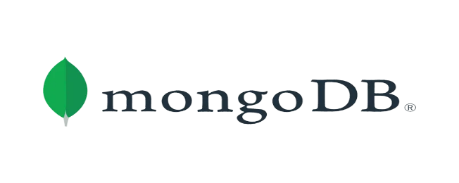
Logo MongoDB
Les données dans un modèle orienté-documents sont organisées en collections de documents. Un document est identifié par une clé à laquelle correspond un agrégat de couples clé-valeur qui peuvent être hiérarchisés ci-dessous. Cela veut dire que la valeur peut-elle même contenir une ou plusieurs paires clé-valeur.
Au sein de la même collection, les documents peuvent être de structures différentes. Autrement dit les couples utilisés pour définir les documents d’une collection ne sont pas forcément les mêmes. De plus, comme les autres modèles NoSQL, le modèle orientées documents est flexible ; on peut ajouter des couples chaque insertion d’un nouveau document.
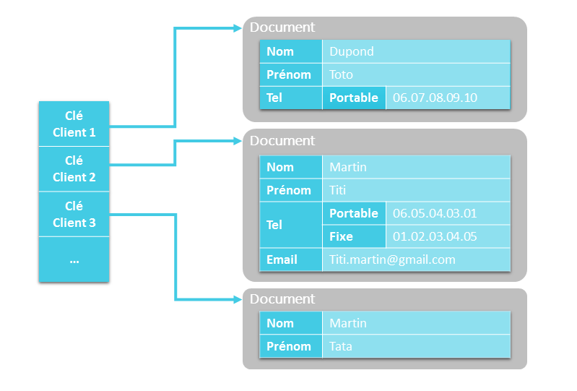
Figure 1 : Organisation d’une collection dans une BD orientée-documents.

Caractéristiques principales
MongoDB est une base de données NoSQL largement adoptée pour sa flexibilité, sa performance et sa capacité à gérer de grandes quantités de données. Elle présente plusieurs caractéristiques techniques qui la distinguent des bases relationnelles classiques.
  - Stockage orienté documents
Les données sont stockées sous forme de documents au format BSON (une extension de JSON), permettant une structure hiérarchique et souple des informations.
  - Schéma flexible
Contrairement aux bases relationnelles, MongoDB ne nécessite pas de schéma rigide. Cela permet de faire évoluer facilement la structure des données sans modification majeure.
  - Scalabilité horizontale
Grâce au sharding, MongoDB peut répartir les données sur plusieurs serveurs, ce qui facilite la gestion de grands volumes tout en maintenant de bonnes performances.
  - Haute disponibilité
Les replica sets (ensembles de réplicas) assurent la redondance des données et permettent la tolérance aux pannes, garantissant ainsi une disponibilité continue du service.
  - Performances élevées
MongoDB est optimisée pour les opérations de lecture et d’écriture rapides, ce qui la rend adaptée aux applications en temps réel ou à fort trafic.
  - Collections souples
Les documents sont regroupés en collections, l’équivalent des tables dans les bases relationnelles, mais sans contrainte de structure, ce qui simplifie leur manipulation.

MongoDB est particulièrement adapté pour :​
- Les applications web et mobiles nécessitant une base de données flexible.
- Les systèmes de gestion de contenu (CMS).
- Les plateformes d'e-commerce.
- Les systèmes de gestion des utilisateurs et des sessions.
Conception de base de données MongoDB
Notions de base de MongoDB
Ainsi, avant de la mettre en place notre base de données il est important d’étudier toutes les particularités d’une base de données MongoDB.
La conception du schéma doit prendre en compte les particularités de l’application elle même. Il faut regarder le nombre de lectures et l’importance de chacune. Les requêtes et la fréquence des mises à jour doivent également être étudiées bien avant la conception du modèle.
Document :
Le modèle de données de MongoDB est entièrement basé sur le document. Le document est représenté par un fichier BSON (Binary JSON) qui est une représentation textuelle de données en clé/valeur (la taille limite d’un document est 16 Mo). Les caractéristiques de ces fichiers permettent d’introduire des documents imbriqués ce qui permet d’éviter les jointures ou transactions lourdes. Les documents peuvent donc être comparés plusieurs lignes d’une table d’une BD relationnelle
Collection :
Une collection est l’ensemble des documents de la même famille. Il n’y a pas de structure imposée pour les documents d’une même collection ils peuvent tous varier entre eux.

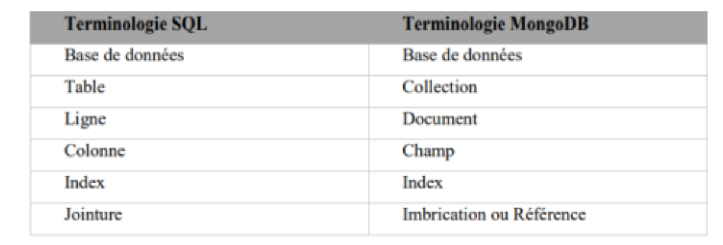
Tableau 1 : Comparaison Terminologies SQL / Terminologies MongoDB.

Il est possible de faire une correspondance entre un modèle conceptuel (établi dans le but de passer au modèle relationnel) et un modèle MongoDB et ceci en transformant les données (entités) reliées en documents imbriqués ou référencés. Les règles de transformation seront détaillées dans la section suivante.
Adaptation à MongoDB : Correspondance entre un modèle conceptuel et un modèle MongoDB :
Comme il est mentionné dans le tableau 1 chaque table (ou entité) est transformé en une collection. La problématique réside dans la relation entre les entités : comment transformer ces relations en des relations entre documents. Deux manières des relations entre les données : Références et Données Imbriquées.
Données Imbriquées :
Il s’agit de sauvegarde les données associées dans la même structure de documents. Il est possible d’inclure des documents dans un champ ou un tableau. Ceci Permet aux applications d’extraire et manipuler plusieurs niveaux de hiérarchie en une seule instruction. Ce sont les Modèles de Données Dénormalisés
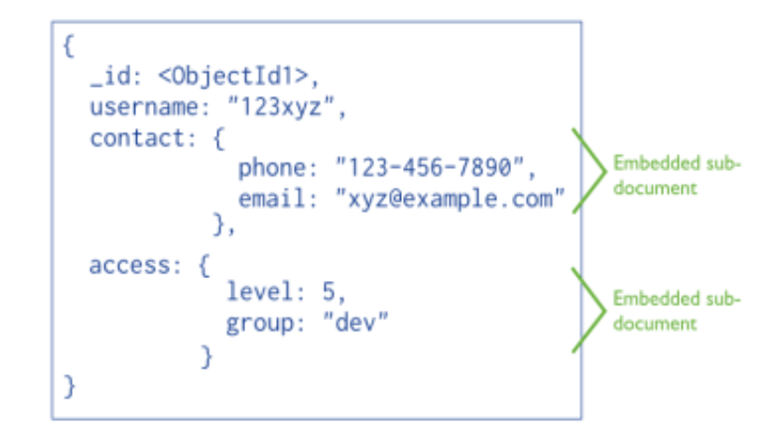
Données imbriqués.
Références :
Avec cette méthode les documents sont reliés par des liens c’est dire chaque document contient une référence vers un autre document. Il s’agit des modèles de données normalisées.
C’est l’application de résoudre ces références pour accéder aux données associées.

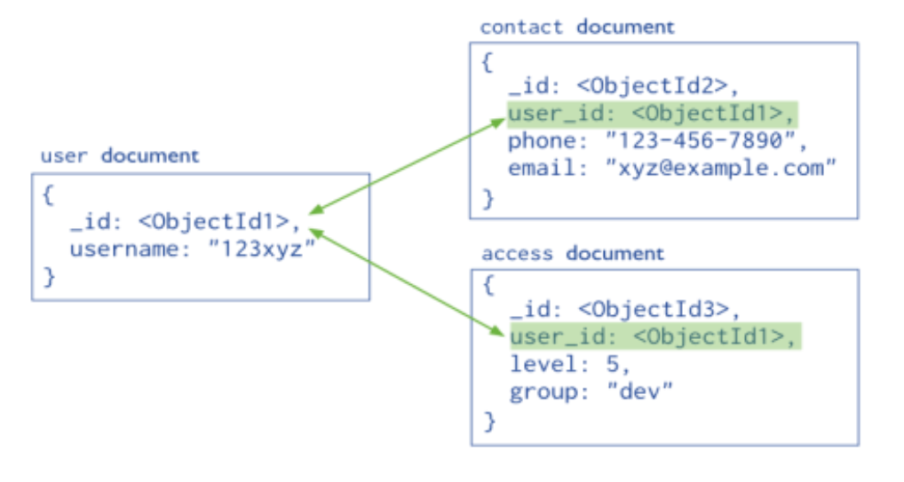
Références.

La question qui s’impose alors est : comment choisir entre Références et Données Imbriquées ?
Selon la source [8] pour toutes les relations 1 : 1, 1 : N et N : N, il est possible de choisir entre références et données imbriquées.
Dans la prise de décision il faut prendre en considération les spécificités de l’application. Il y a cependant quelques considérations générales pour guider la décision lors de la conception du schéma.
Le choix des données imbriquées correspond parfaitement aux :
- Relations 1 : 1
    - Exemple : personne et adresse
- Relations 1 : N : où les documents fils (N) apparaissent toujours dans le contexte des documents parents (1)
    - Exemple : personne et plusieurs emails.
Les documents ne doivent pas être imbriqués dans trois cas [9] :
- Si le document à imbriquer demande beaucoup moins de lecture que le document principal. Cela ne ferait qu’augmenter la mémoire nécessaire pour les opérations fréquentes.
- Si une partie du document est fréquemment mise à jour contrairement au reste du document.
- Si la taille totale du document dépasse la limite des 16 Mo imposée par MongoDB
Le format en document de MongoDB permet d’accéder l’ensemble des données sans joint, ce qui augmente la rapidité de réponse. De plus, chacun des documents est donc indépendant et peut être distribués horizontalement [9]. S’il faut normaliser le modèle, le référencement existe pour faire le lien entre deux documents. Pour des situations pouvant trouver un avantage à une normalisation, MongoDB offre tout de même une fonction d’agrégation (moins puissante que le joint des bases de données relationnelle).
Il apparait clairement que son utilisation diminuerait les performances, mais MongoDB offre la possibilité d’un joint contrairement la plupart des bases de données NoSQL. Le référencement est le plus souvent appliqué sur le champ _id (par la commande $lookup) dans le document de référence. L’usage du référencement est conseillé dans plusieurs cas [9] :
- Si l’imbrication n’a vraiment pas l’avantage sur le référencement
- Si l’objet est référencé de plusieurs sources
- Pour les relations N : N
- Pour les jeux de données volumineux et hiérarchiques.

Microsoft Dataverse
Microsoft Dataverse est une plateforme de gestion de données cloud proposée par Microsoft, conçue pour stocker, structurer et sécuriser les données utilisées par les applications d’entreprise. Elle constitue la base de la Power Platform (Power Apps, Power Automate, Power BI) ainsi que de Dynamics 365 et Microsoft 365. Dataverse permet de centraliser les données issues de diverses sources, facilitant ainsi leur exploitation et leur intégration dans des applications personnalisées.
Fonctionnalités clés
Dataverse est une plateforme de gestion de données moderne et puissante, conçue pour répondre aux besoins des organisations en matière de structuration, de sécurité et d’intégration des données. Elle propose un ensemble de fonctionnalités essentielles qui facilitent le développement d’applications métier complètes et efficaces.
  - Stockage orienté tables
Les données sont organisées sous forme de tables composées de lignes et de colonnes. Des tables standard sont disponibles pour les entités courantes (comptes, contacts, produits), avec la possibilité de créer des tables personnalisées selon les besoins spécifiques.
  - Structure standardisée avec le Common Data Model
Dataverse repose sur un modèle de données commun garantissant une structure cohérente, ce qui facilite l’intégration entre différentes applications et assure une interopérabilité fluide.
  - Sécurité avancée
La plateforme propose un contrôle d’accès granulaire basé sur les rôles, des permissions définies au niveau des lignes et des colonnes, ainsi qu’une intégration avec Microsoft Entra ID (anciennement Azure AD) pour l’authentification et l’autorisation sécurisées.
  - Intégration avec la Power Platform
Dataverse s’intègre nativement avec Power Apps (création d’applications personnalisées), Power Automate (automatisation de processus métier) et Power BI (analyse et visualisation des données), permettant une gestion complète du cycle de vie des données.
  - Extensibilité
Il est possible d’étendre les fonctionnalités de Dataverse grâce à l’ajout de plug-ins pour des logiques métiers avancées, l’utilisation de workflows automatisés, ou encore la configuration de webhooks pour interagir avec des systèmes externes en temps réel.
  - Support pour le développement avancé
Les développeurs peuvent utiliser les API Web et le SDK .NET pour créer des intégrations complexes ou personnaliser le comportement de la plateforme selon les besoins métiers.
Dataverse est particulièrement adapté au développement d’applications métier nécessitant un stockage structuré, une sécurité renforcée, l’automatisation des processus, ainsi que l’analyse et la centralisation des données. Il constitue ainsi un outil stratégique pour améliorer la gouvernance, assurer la conformité et favoriser une prise de décision éclairée.
Conclusion
Ce chapitre met en lumière l’importance d’une infrastructure technologique bien pensée, fondée sur la complémentarité des outils, l’innovation et la flexibilité, pour bâtir des solutions digitales modernes, performantes et durables.

